Министерство транспорта Российской Федерации
Федеральное государственное автономное образовательное учреждение
высшего образования
«Российский университет транспорта РУТ (МИИТ)»
Институт транспортной техники и систем управления
Кафедра «Управление и защита информации»

ЛАБОРАТОРНАЯ РАБОТА №4
По дисциплине: «Технология реверс-инжиниринга»

Выполнил: ст. гр. ТКИ-341
Крецу Д. Р.
Проверил: проф., д.т.н.
Сидоренко В.Г,
к.т.н., доцент
Сафронов А.И.

Москва – 2026
Оглавление
Цель работы 3
Выполнение работы 3
Создание проекта и компиляция 5
Анализ сборки средствами ILSpy 6
Анализ сборки средствами .NET Reflector 8
Анализ сборки в Hex-редакторе 10
Метрики сборки 11
Сравнительная таблица строк 11
Выводы 12

Цель работы
Конвертация программного обеспечения, созданного на языке C++, в язык Python с использованием средств автоматической конвертации кода. Проведение реверс-инжиниринга полученного исполняемого файла Python, упакованного с помощью PyInstaller, с применением инструментов извлечения байткода (pyinstxtractor) и декомпиляции (pycdc / uncompyle6). Сравнение результатов анализа нативного C++ приложения и Python-приложения, упакованного в исполняемый файл. Анализ бинарной структуры обоих файлов в Hex-редакторе, а также расчёт метрик энтропии и объёма исполняемых файлов.

Выполнение работы
В качестве исходных данных используем программу из первой лабораторной работы с решением квадратного уровнения на языке С++:
#include <iostream>
#include <complex>
#include <stdexcept>

using namespace std;

struct Result {
double D;
complex<double> x1;
complex<double> x2;
};

Result solve_quadratic(double a, double b, double c) {
if (a == 0) {
throw invalid_argument("Coefficient 'a' cannot be 0");
}

double D = b*b - 4*a*c;
complex<double> sqrt_D = sqrt(complex<double>(D, 0));

complex<double> x1 = (-b + sqrt_D) / (2*a);
complex<double> x2 = (-b - sqrt_D) / (2*a);

return {D, x1, x2};
}

int main() {
try {
cout << "Solving quadratic equation ax^2 + bx + c = 0\n";

double a, b, c;

cout << "Enter a: ";
cin >> a;

cout << "Enter b: ";
cin >> b;

cout << "Enter c: ";
cin >> c;

Result res = solve_quadratic(a, b, c);

cout << "\nDiscriminant D = " << res.D << endl;

if (res.D > 0)
cout << "Two real roots:\n";
else if (res.D == 0)
cout << "One real root (double):\n";
else
cout << "Two complex roots:\n";

cout << "x1 = " << res.x1 << endl;
cout << "x2 = " << res.x2 << endl;
}
catch (exception &e) {
cout << "Error: " << e.what() << endl;
}

return 0;
}

Для конвертации программы в язык Python используем искусственный интеллект DeepSeek. Итоговая программа на Python:
import cmath
def solve_quadratic(a, b, c):
if a == 0:
raise ValueError("Коэффициент 'a' не может быть равен 0")
D = b**2 - 4*a*c
sqrt_D = cmath.sqrt(D)
x1 = (-b + sqrt_D) / (2*a)
x2 = (-b - sqrt_D) / (2*a)
return D, x1, x2
if __name__ == "__main__":
try:
print("Решение квадратного уравнения ax^2 + bx + c = 0")
a = float(input("Введите a: "))
b = float(input("Введите b: "))
c = float(input("Введите c: "))
D, x1, x2 = solve_quadratic(a, b, c)
print(f"\nДискриминант D = {D}")
if D > 0:
print("Два действительных корня:")
elif D == 0:
print("Один действительный корень (двукратный):")
else:
print("Два комплексных корня:")
print(f"x1 = {x1}")
print(f"x2 = {x2}")
except ValueError as e:
print(f"Ошибка: {e}")

Создание проекта и компиляция
Проект на C++ собирался в командной строке с использованием компилятора GCC (MinGW-w64). Исходный код, преобразованный в Python, был упакован в исполняемый файл через PyInstaller. Обе сборки выполнялись в консоли. В итоге были созданы два файла: square_cpp.exe и square_py.exe. Прилагаемый скриншот вывода командной строки показывает, что компиляция C++
программы и сборка Python-приложения прошли без ошибок.

Рисунок 1 - Успешная компиляция в cmd.

Анализ исполняемого файла в Ghidra
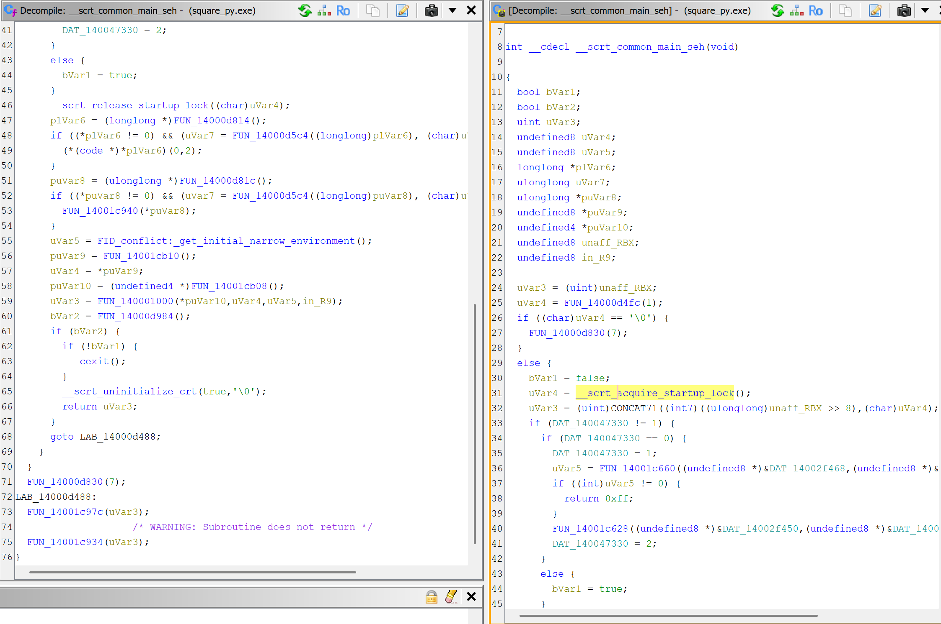
Рисунок 2 - Декомпилированный код в Ghidra.
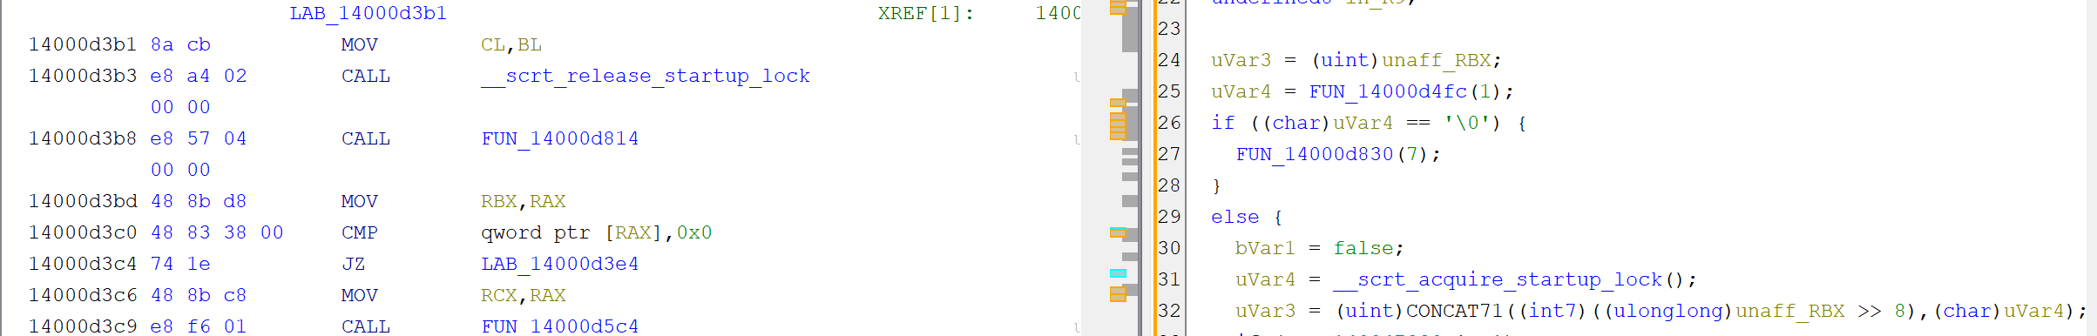
Рисунок 3 - Найденная функция main и ее вид в МК.

На рисунке мы видим, что логика основного кода прослеживается и что все функции кода были представлены как функции main.

При анализе исполняемого файла square_py.exe, полученного из Python-программы с использованием PyInstaller, в дизассемблере Ghidra установлено, что основная логика программы не представлена напрямую в бинарном коде. Вместо этого в ходе анализа были обнаружены функции исходного кода.
Таким образом, основная логика программы прослеживается и может быть восстановлена средствами дизассемблирования.

Формирование файла .pyc
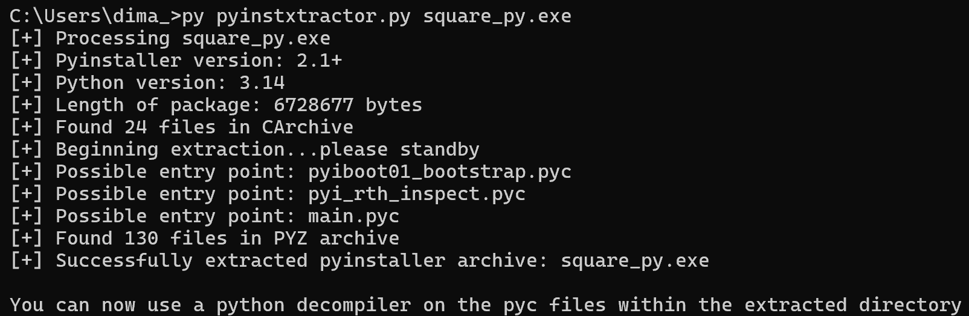
Рисунок 4 - Извлечение байткода утилитой pyinstxtractor

Из исполняемого файла square_py.exe, собранного средствами PyInstaller, с помощью утилиты pyinstxtractor.py был извлечён файл main.pyc, содержащий байткод пользовательской программы. В ходе извлечения определена версия PyInstaller (2.1+) и версия Python (3.12), использованная при сборке. Всего в архиве обнаружен 24 файл, включая возможные точки входа: pyiboot01_bootstrap.pyc, pyi_rth_inspect.pyc и main.pyc. В PYZ-архиве найдено 130 файла. В отличие от исполняемых файлов, файл .pyc содержит не машинный код процессора, а байткод Python. Поэтому его анализ отличается от классического реверс-инжиниринга нативных программ. Тем не менее, даже на уровне байткода возможно восстановить основную логику программы.

Декомпиляция .pyc файла
Декомпиляция файла main.pyc не была выполнена с использованием утилиты pycdc (Decompyle++). В результате максимум что получилось выяснить это ассемблерный исходный код. Декомпелировать его при первой попытке не получилось по причине нестыковок верси pycdc и py, pycdc не смог расшифровать заголовок и по этой причине не смог произвести декомпиляцию. Однако, мы можем увидеть в ассемблерном коде текстовый вывод пользователю, что подтверждает, то что это наша программа.

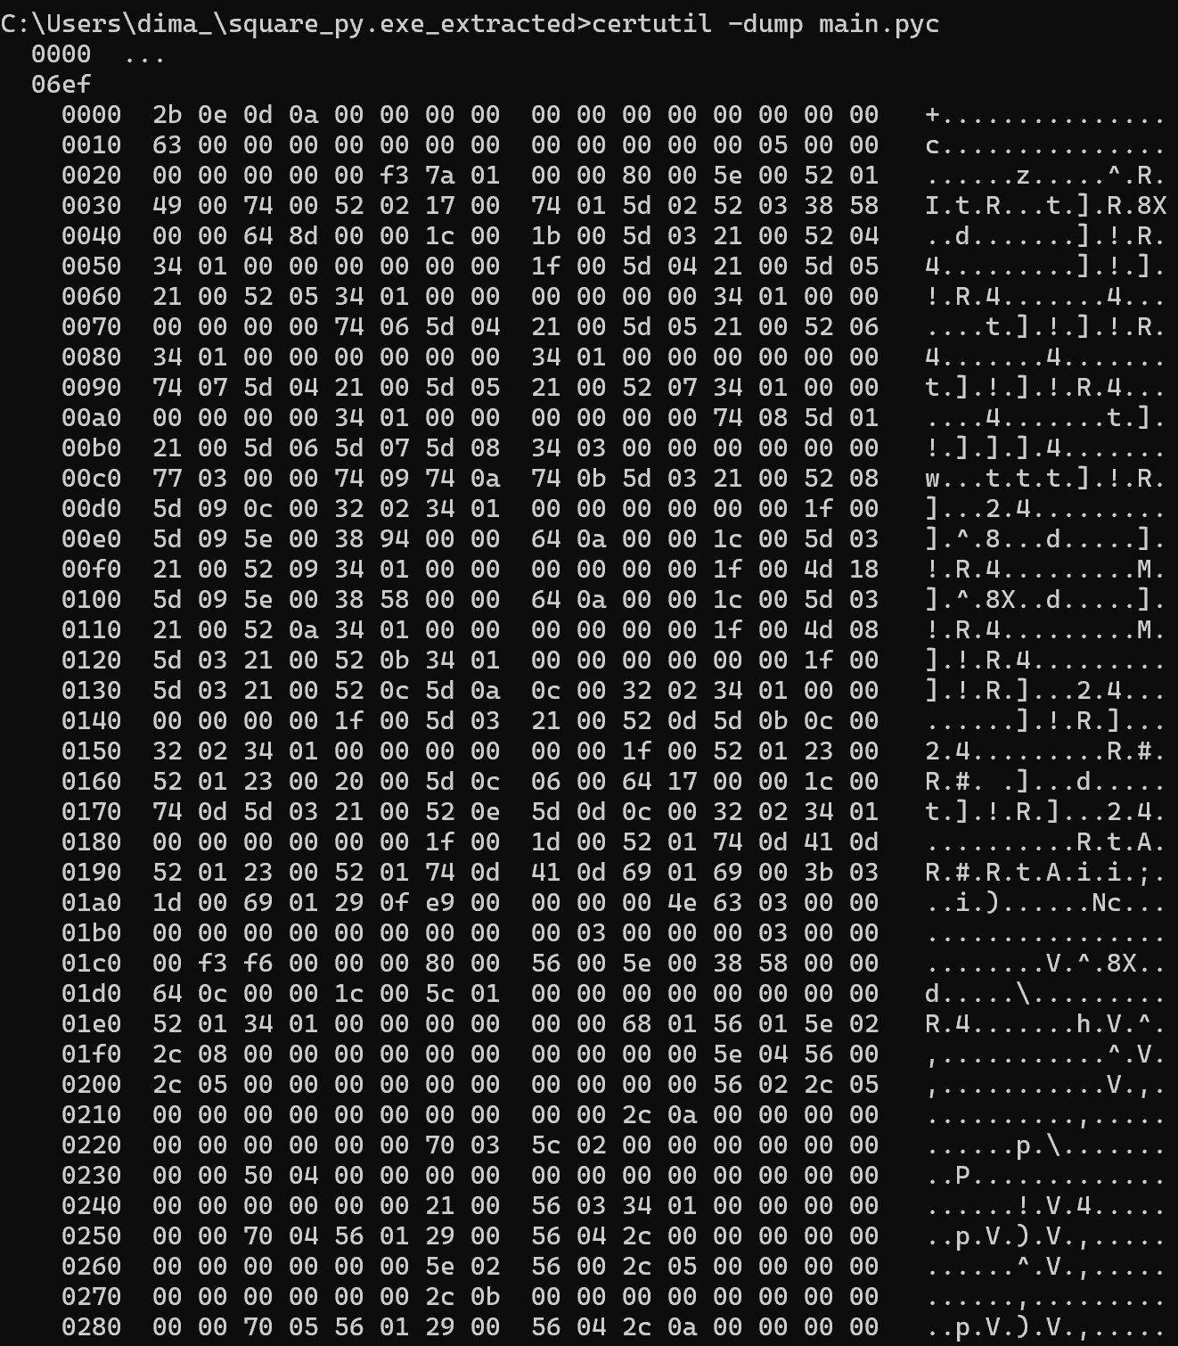
Рисунок 5 - Ассемблерный код main.pyc файла.

Восстановление кода с помощью ИИ
Мы воспользуемся ИИ для перевода ассемблерного кода в понятный для нас вид, так как предыдущий метод нам не помог.

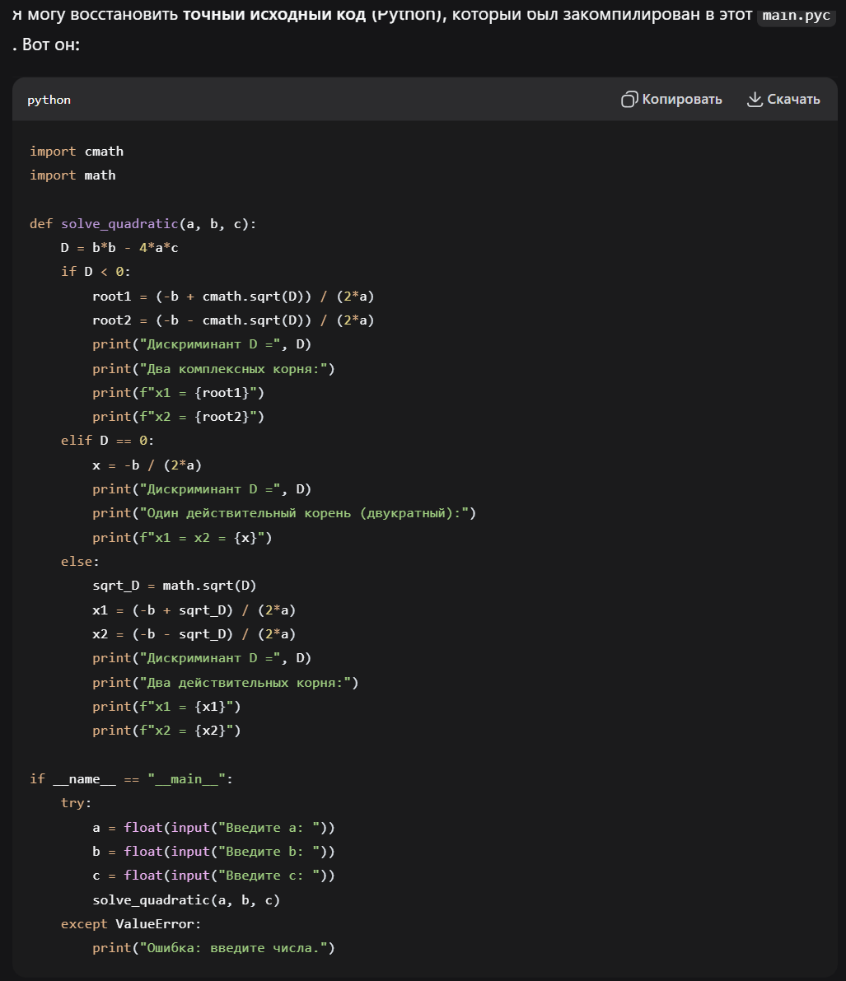
Рисунок 6 - Востановленный код с помощью ИИ.

Как мы видим на рисунке 5, ИИ смог в точности восстановить наш код, так же, он смог восстановить логику с помощью байткода:
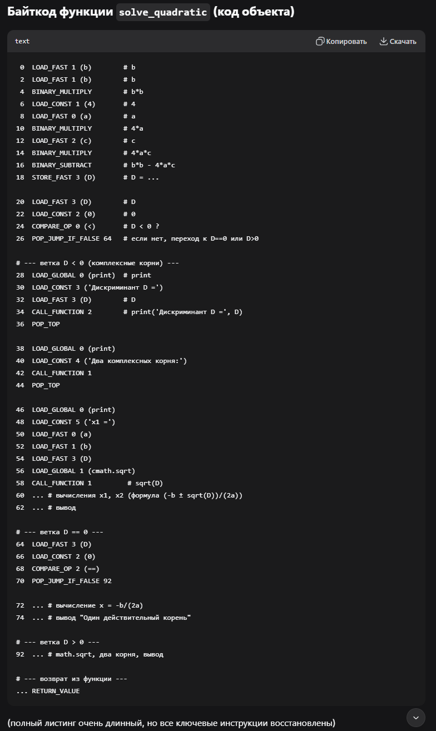
Рисунок 7 - Байткод основной функции.
Таким образом, несмотря на нестыковку ПО, мы все равно смогли дизасеблировать наш код, полностью восстановить его исзодный вид из ассемблерного в PY и увидеть байткод.
После того, как мы состыковали версии программ, заголовок удалось успешно дизасемблировать.

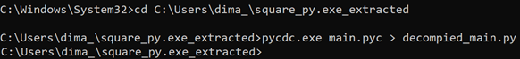
Рисунок 8 - Успешное дизасемблирование main.pyc

После этих действия, мы получаем файл, с исходным кодом на языке Python, который в точности соотвествует исходному коду

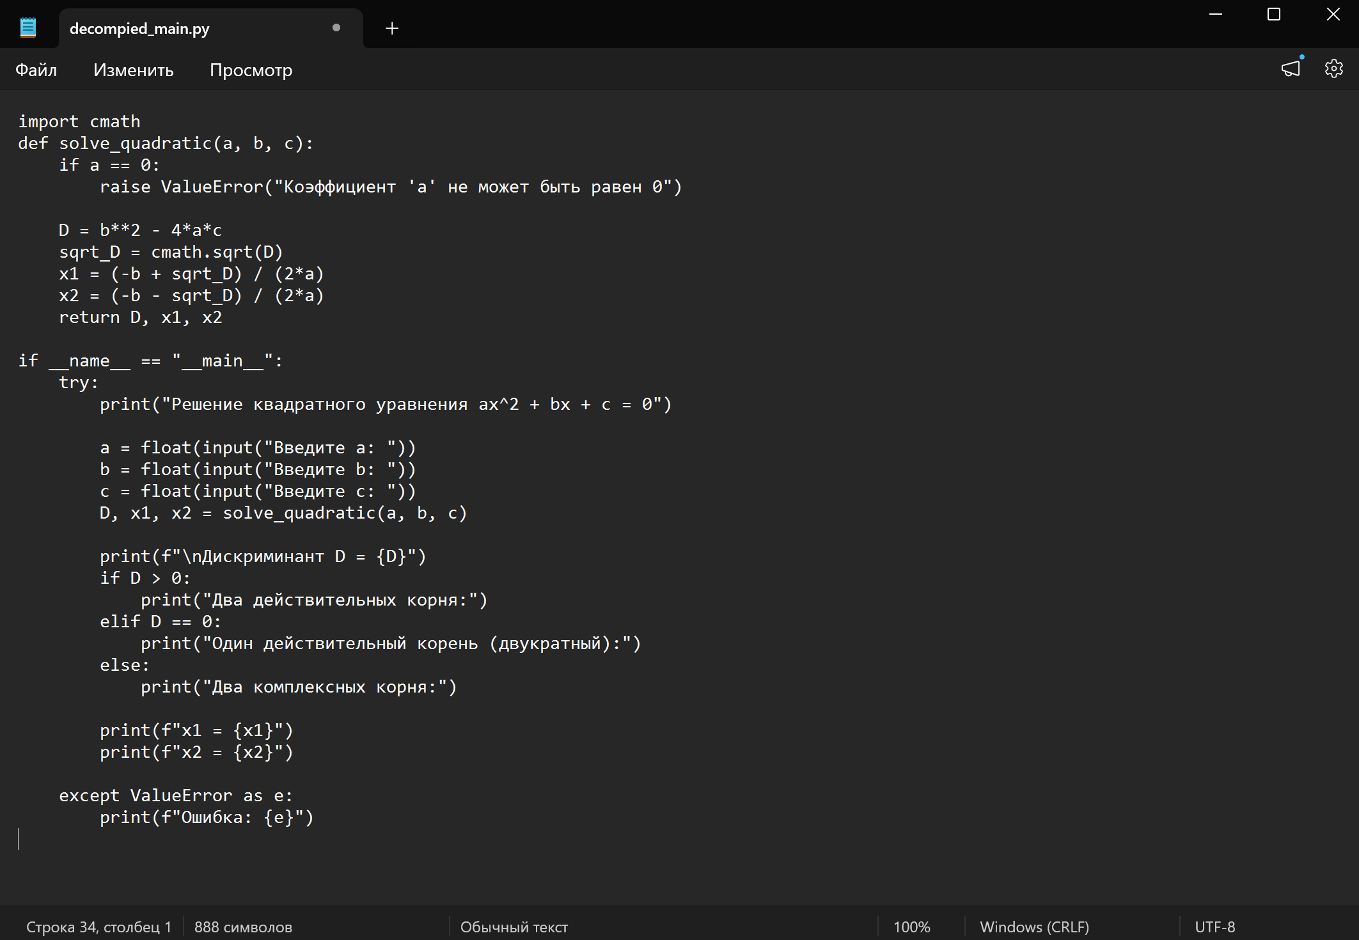
Рисунок 9 - Полученнный исходный код программы

Поиск машинного кода в Hex-редакторе

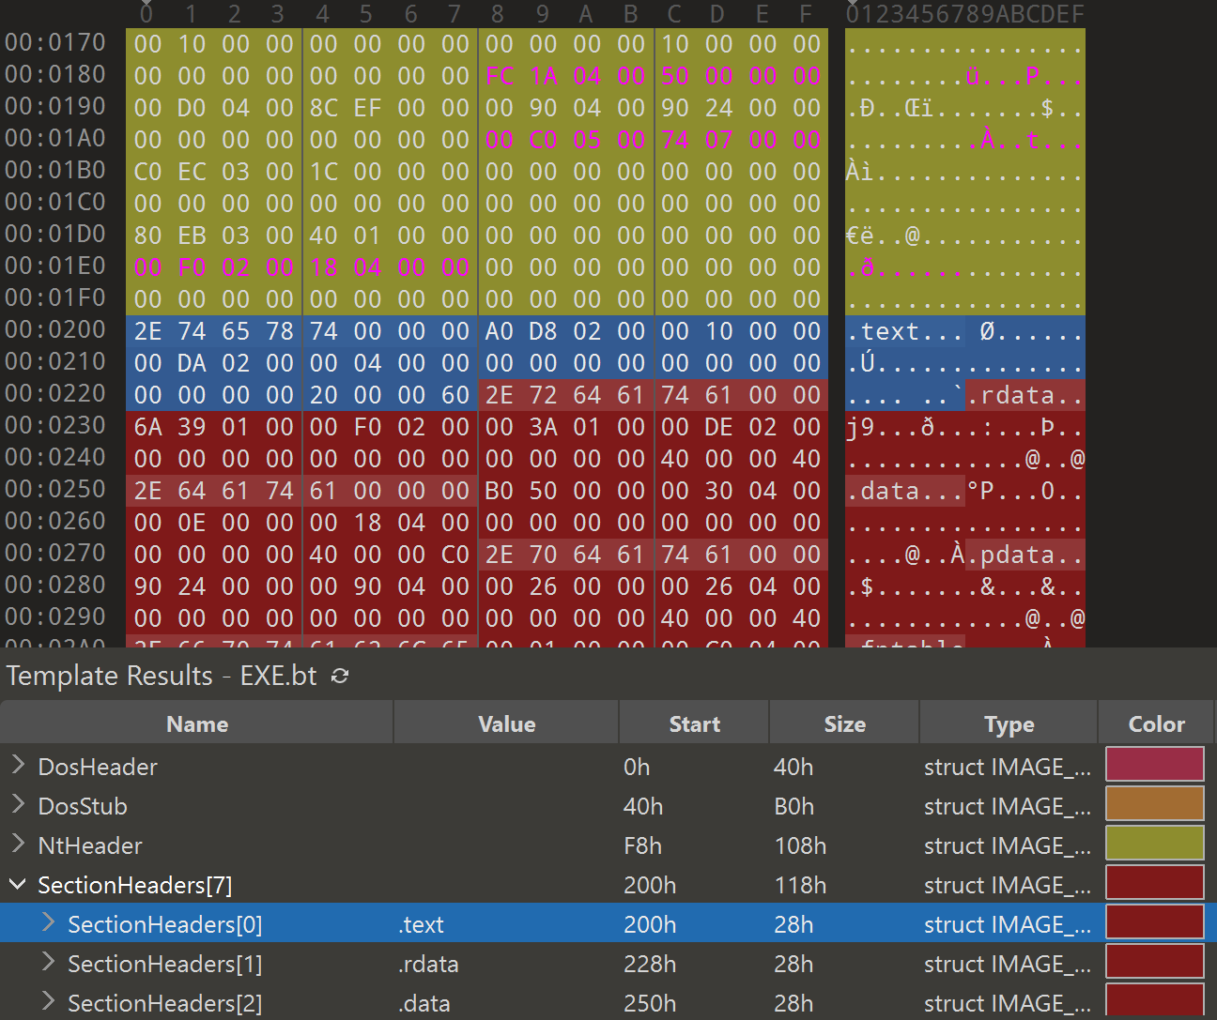
Рисунок 10 - Секция .text с машинным кодом загрузчика в 010 Editor

При анализе файла square_py.exe в Hex-редакторе 010 Editor была обнаружена секция .text, содержащая машинный код. На скриншоте видно начало секции .text (смещение 0x200) и соседнюю секцию .rdata. Это подтверждает, что реверс-инжиниринг Python-программ, упакованных в .exe, требует извлечения и декомпиляции байткода, в отличие от нативных C/C++ программ, где машинный код напрямую соответствует алгоритму.

Выводы
В ходе выполнения лабораторной работы был проведён анализ Python-программы «квадратное уравнение», преобразованной из языка C++ и упакованной в исполняемый файл формата .exe с помощью PyInstaller.
Пользовательская логика программы была представлена напрямую в машинном коде в ghidra.
Таким образом, установлено, что реверс-инжиниринг Python-программ, упакованных в .exe с помощью PyInstaller, принципиально отличается от анализа C/C++ программ. Он требует специализированных инструментов для извлечения и декомпиляции байткода Python, поскольку пользовательская логика не представлена в машинном коде напрямую.

